GL SpectroSoft Report

Spectrum
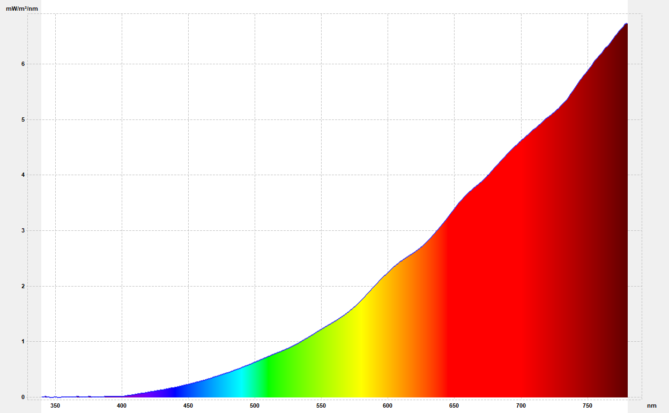
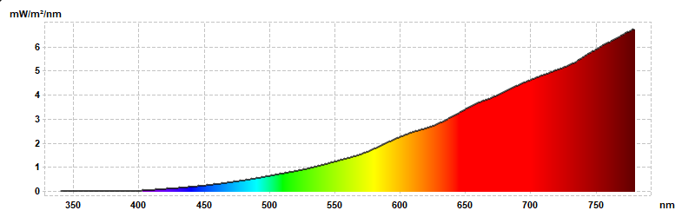

Measurement name: 2026-02-17T16:50:32  Measurement time: 2026-02-17 16:50:32  Report time: 2026-02-17 16:51:13 | Client name: LED Lamp Company  Model name: Certification according to CIE  Item No: 1122334455  Serial No.: Date 2013-09-25 13:08  Made by: John Smith
Note:
Results

CIE 1931 2˚observer
x |  | 133,68
y |  | 109,21
u' |  | <gl_u2’ />
v' |  | <gl_v2’ />
L |  | 100,00
a |  | 43,99
b |  | 89,76
X |  | 133,68
Y |  | 109,21
Z |  | 19,91
Other
CCT |  |  | 2173
Chromaticity Error |  |  | 0,000
Color Peak |  |  | 779,40
Color Peak Value |  |  | 6,72
Color Dominant |  |  | 587,4
Luminous Intensity |  |  | 10,91
Purity |  |  | 0,775
Radiometric |  |  | 0,9420
PAR |  |  | 0,365
PPFD |  |  | 2,562
Rendering Indices
Ra | 98,8
R1 | 99,8
R2 | 99,2
R3 | 98,4
R4 | 99,2
R5 | 99,3
R6 | 98,1
R7 | 98,4
R8 | 97,9
R9 | 96,4
R10 | 97,9
R11 | 98,5
R12 | 96,4
R13 | 99,5
R14 | 99,1

Metamerism Indices
Mivis | 4,2
Miuv | 3,2

CIE 1931  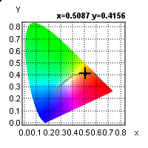 | CIE 1960  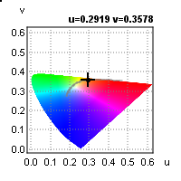 | CIE 1976  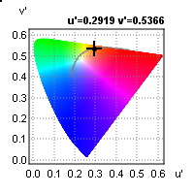

TM-30-18 Calculations

Main parameters
Fi | 98
Rg | 99
Rfskin | 98

Local Chroma Shift (Rcs,hj)
Rcs01 | -0 %
Rcs02 | -0,02 %
Rcs03 | -0 %
Rcs04 | -2 %
Rcs05 | -2 %
Rcs06 | -2 %
Rcs07 | -2 %
Rcs08 | 0 %
Rcs09 | 0 %
Rcs10 | 1 %
Rcs11 | 1 %
Rcs12 | 1 %
Rcs13 | -0 %
Rcs14 | -1 %
Rcs15 | -1 %
Rcs16 | -1 %

Local Hue Shift (Rhs,hj)
Rhs01 | 0,0053
Rhs02 | -0,0011
Rhs03 | -0,011
Rhs04 | -0,019
Rhs05 | -0,0074
Rhs06 | 0,0086
Rhs07 | 0,019
Rhs08 | 0,024
Rhs09 | 0,017
Rhs10 | 0,0074
Rhs11 | -0,0022
Rhs12 | -0,013
Rhs13 | -0,017
Rhs14 | -0,013
Rhs15 | 0,0037
Rhs16 | -0,011
Local Color Fidelity (Rf,hj)
Rf01 | 98
Rf02 | 99
Rf03 | 98
Rf04 | 96
Rf05 | 97
Rf06 | 97
Rf07 | 96
Rf08 | 97
Rf09 | 97
Rf10 | 98
Rf11 | 98
Rf12 | 98
Rf13 | 98
Rf14 | 97
Rf15 | 98
Rf16 | 98

Color Sample Fidelity (Rf,CESi)
CES01 | 99 | CES21 | 98 | CES41 | 97 | CES61 | 98 | CES81 | 97
CES02 | 98 | CES22 | 97 | CES42 | 97 | CES62 | 96 | CES82 | 99
CES03 | 98 | CES23 | 98 | CES43 | 96 | CES63 | 98 | CES83 | 98
CES04 | 98 | CES24 | 98 | CES44 | 100 | CES64 | 98 | CES84 | 99
CES05 | 98 | CES25 | 97 | CES45 | 97 | CES65 | 98 | CES85 | 97
CES06 | 99 | CES26 | 97 | CES46 | 97 | CES66 | 98 | CES86 | 98
CES07 | 99 | CES27 | 97 | CES47 | 95 | CES67 | 98 | CES87 | 98
CES08 | 99 | CES28 | 99 | CES48 | 95 | CES68 | 99 | CES88 | 97
CES09 | 99 | CES29 | 95 | CES49 | 96 | CES69 | 98 | CES89 | 98
CES10 | 100 | CES30 | 95 | CES50 | 97 | CES70 | 98 | CES90 | 96
CES11 | 100 | CES31 | 95 | CES51 | 97 | CES71 | 98 | CES91 | 96
CES12 | 99 | CES32 | 96 | CES52 | 98 | CES72 | 99 | CES92 | 98
CES13 | 99 | CES33 | 96 | CES53 | 97 | CES73 | 98 | CES93 | 99
CES14 | 100 | CES34 | 97 | CES54 | 97 | CES74 | 98 | CES94 | 98
CES15 | 98 | CES35 | 98 | CES55 | 97 | CES75 | 98 | CES95 | 98
CES16 | 98 | CES36 | 96 | CES56 | 97 | CES76 | 97 | CES96 | 99
CES17 | 99 | CES37 | 98 | CES57 | 96 | CES77 | 97 | CES97 | 98
CES18 | 98 | CES38 | 94 | CES58 | 97 | CES78 | 97 | CES98 | 97
CES19 | 98 | CES39 | 99 | CES59 | 99 | CES79 | 98 | CES99 | 98
CES20 | 97 | CES40 | 98 | CES60 | 98 | CES80 | 98

Local Chroma Shift (Rcs,hj)
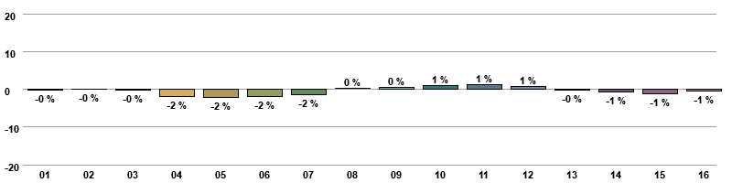

Local Hue Shift (Rhs,hj)
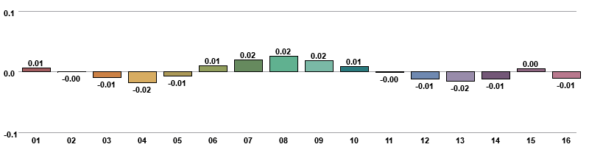

Local Color Fidelity (Rf,hj)
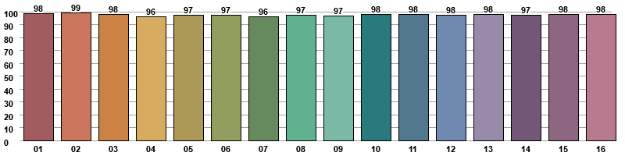

Color Sample Fidelity (Rf,CESi)
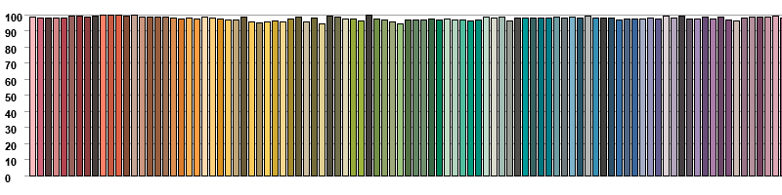

Color Vector Graphic

